Непосредственно образовательная деятельность воспитателя с детьми старшего дошкольного возраста по реализации познавательно-речевого направления на тему «Полет в космос» (использование ИКТ и здоровьесберегающих технологий)
Интеграция образовательных областей: познание, коммуникация, социализация, здоровье и физическая культура, музыка, художественное творчество.
Виды детской деятельности: игровая, коммуникативная. познавательно-исследовательская, продуктивная.
Цель: обобщить знания детей о космосе, людях, осваивающих космическое пространство.
Задачи:
- Образовательные:
- Систематизировать детские представления о Вселенной, Солнечной системе и ее планетах, освоении человеком космоса;
- Совершенствовать навыки порядкового счета в пределах десяти; закрепить знания о геометрических фигурах
- Развивающие:
- Формировать познавательные интересы, развивать фантазию, воображение.
- Развивать мыслительную и речевую деятельность, зрительное и слуховое внимание и восприятие.
- Развивать мелкую моторику рук.
- Воспитательные:
- Воспитывать чувство патриотизма и гражданственности
- Воспитывать бережное отношение к окружающей среде.
- Воспитывать самостоятельность, активность, инициативность, умение работать в коллективе.
Методическое обеспечение: презентация «Космос», аудиозаписи «Гимн российской Федерации», "Space" «Magic fly»), энциклопедия, наглядно-дидактическое пособие «Мир в картинках» на тему «Космос», костюм «Комета»
Раздаточный материал: счетные палочки, карточки с цифрами от 1 до 10.
Предварительная работа:
- Чтение художественной литературы о космосе: Булычев К. «Тайна третьей Планеты», Медведев В. «Звездолет Брунька», Кащенко В. «Найди созвездия», Бороздин В. «Первый в космосе», Клушанцев П. «О чем рассказал телескоп», Леонов А. «Шаги над планетой»; чтение загадок о космосе.
- Беседы с детьми: «Земля — наш дом во Вселенной», «Покорение космоса».
- Дидактические игры: «Звездный путь», «Найди лишнее», «Что изменилось», игра с логическими блоками Дьенеша «Космос» строительная игра «Космодром», сюжетно-ролевая игра «К полету готов!»
- Продуктивная деятельность на тему "Космос": рисование «Волшебная планета», «Далекий космос»; конструирование из бросового материала «Космический корабль».
- Работа с родителями: папка-передвижка «Читаем о космосе», изготовление родителями костюма для подвижной игры «Комета».
- Изготовление воспитателем наградных «звезд» из цветного картона.
Словарная работа: космическое пространство, Вселенная, галактика, Солнечная система, звезды, планеты, кометы, астероиды, космический корабль, космонавт, естественный спутник, искусственный спутник.
Ход непосредственно образовательной деятельности с детьми старшего дошкольного возраста:
Воспитатель: Ребята, я загадаю вам загадку:
По тёмному небу рассыпан горошек
Цветной карамели из сахарной крошки,
И только тогда, когда утро настанет,
Вся карамель та внезапно растает.
Как вы думаете, что это?
Дети: Звезды!
Воспитатель:
Звёзды, звёзды, с давних пор
Приковали вы навеки
Человека жадный взор.
И в звериной шкуре сидя
Возле красного костра,
Неотрывно в купол синий
Мог глядеть он до утра.
И глядел в молчанье долгом
Человек в простор ночной -
То со страхом,
То с восторгом,
То с неясною мечтой.
И тогда с мечтою вместе
Сказка зрела на устах:
О загадочных созвездьях,
О неведомых мирах.
(В.Лепилов)
С давних пор человек мечтал побывать в космосе… Раньше люди думали, что Земля плоская, как блин, и покоится на спинах трех слонов, важно стоящих на панцире огромной черепахи. Эта чудо-черепаха плавает в море-океане, а весь мир накрыт хрустальным куполом неба со множеством сверкающих звезд. Прошли тысячелетия, на нашей Земле выросло много поколений добрых и умных людей. Путешествуя по морям и изучая звезды, люди узнали, что Земля – шар. Затем совершили открытие, что она вращается вокруг Солнца. Один такой оборот равен году. Также ученые выяснили, что Земля вращается вокруг своей оси за сутки – так происходит смена дня и ночи.
Наконец, стараниями ученых, инженеров, конструкторов мечта человека осуществилась! Когда же это произошло, и первый в мире человек полетел в космос?
Ответы детей.
Воспитатель: Правильно! Это событие произошло 12 апреля 1961 года.
В космической ракете
С названием «Восток»
Он первым на планете
Подняться к звездам смог
А как звали первого космонавта?
Дети: Юрий Алексеевич Гагарин!
Воспитатель: Молодцы! Это был наш с вами соотечественник - Юрий Алексеевич Гагарин! Этот день стал большим всенародным праздником. Называется он – День космонавтики.
И мы с вами сегодня тоже отправимся в космическое путешествие!
Физкультминутка
Раз – два, стоит ракета
(поднимаем руки вверх)
Три – четыре, скоро взлет
(разводим руки в стороны)
Чтобы долететь до солнца,
Космонавтом нужен год.
(беремся руками за щеки, качаем головой)
Но дорогой нам не страшно,
Каждый ведь из нас атлет.
(наклоны корпусом вправо – влево)
Пролетая над землею
(разводим руки в стороны)
Ей передадим привет!
(поднимаем руки вверх и машем)
А теперь садитесь в наш волшебный космолет!
Дети садятся на ковер.
Воспитатель: Нам многое предстоит увидеть, поэтому приготовим наши глазки к работе:
Упражнения для укрепления мышц глаз и усиления зрения:
(Упражнение производится сидя, спина прямая, ноги свободно опираются на пол, голова в одном положении, работают только мышцы глаз)
Проведём, друзья, сейчас
Упражнения для глаз.
Вправо – влево посмотрели,
Глазки все повеселели.
Снизу вверх, а сверху вниз,
Ты, хрусталик не сердись.
Посмотри на потолок,
Отыщи там уголок.
Чтобы мышцы сильнее стали,
Смотрим мы по диагоналям.
Мы не будем циркуль брать.
Будем взглядом круг писать.
А теперь слова напишем.
Чьи же буквы будут выше?
Папа, мама, дом, трава
За окном у нас видна.
За окном ты посмотри,
Что ты видишь, там, в дали?
А теперь на кончик носа,
Повтори так восемь раз
Лучше будет видеть глаз.
Глазки нас благодарят,
Поморгать нам всем велят.
Плавно глазками моргаем,
Потом глазки закрываем.
(закрываем глаза ладонями, держим так пока не почувствуем глазами тепло от рук)
Чтобы больше было силы,
К ним ладошки приложили,
Раз, два, три, четыре, пять –
Можно глазки открывать.
Ну что, ребята, к полету все готовы?
Дети: Да!!
Воспитатель: Тогда мы отправляемся в космос (звучит композиция группы "Space" «Magic fly»). Что же мы видим?
Презентация «Космос»
- Слайд 1. Ребята, в бесконечном пространстве Вселенной или космическом пространстве существуют громадные скопления звезд! Они называются – галактики. Посмотрите: это наша галактика. Она называется Млечный Путь. В ясную летнюю ночь, посмотрев на небо, вы сможете увидеть рукав Млечного Пути.
- Слайд 2. Солнце, которое дает свет и тепло всему живому на Земле ни что иное, как одна из бесчисленных звезд.
- Слайд 3. Вокруг Солнца вращаются планеты. Сколько их? Давайте посчитаем и поднимем карточку с нужной цифрой. Правильно – планет восемь! Вместе с Солнцем они образуют дружную семью – Солнечную систему.
- Слайд 4. Давайте вместе вспомним и назовем их. Это Меркурий, Венера, наша дорогая Земля, Марс, Юпитер, Сатурн, Уран и Нептун.
А теперь ответьте мне на вопросы:
- Какая по счету от солнца наша планета? (Третья)
- Скажите, а какая планета находится ближе всех к солнцу? (Меркурий)
- Какая планета самая большая ? (Юпитер) Какая она по счету? Поднимите нужную карточку.
- Слайд 5. В космосе можно встретить и другие небесные тела. Это кометы и астероиды.
- Слайд 6. В ясную ночь на небе мы видим Луну – естественный спутник Земли. Луна вращается вокруг Земли.
- Слайд 7. Для исследования космоса люди запускают космические корабли и искусственные спутники. Космический корабль – это и дом, и научная лаборатория, где живут и работают космонавты.
- Слайд 8. Посмотрите, какой хрупкой выглядит наша Земля из космоса! Какая красивая наша Земля: она голубая, зеленая, потому что на ней есть вода и растительность. Но все это очень просто можно сгубить руками человека и превратить Землю в пустую планету. Поэтому наша задача беречь и охранять ее природу.
Я думаю нашим космонавтам пора возвращаться домой. Космонавтов, вернувшихся на Землю, всегда встречают гимном нашей страны – России. Послушаем его стоя.
Аудиозапись гимна Российской Федерации.
Обратите внимание: на ваших столах лежат счетные палочки. Подумайте, что из увиденного вами в космосе можно из них сконструировать?
Ответы детей.
Воспитатель: Отлично! Тогда начнем.
По окончании работы дети рассказывают, какие фигуры они использовали для построения того или иного объекта; рассматривают созданные друг другом сюжеты.
Воспитатель: А теперь давайте поиграем в игру «Комета»! Вставайте все в круг.
Подвижная игра «Комета»
Дети становятся в круг, взявшись за руки. В центре ребенок – водящий («Комета»). Дети идут по кругу со словами:
Мы – веселые планеты!
Вокруг солнышка летим.
А хвостатую комету
Брать с собою не хотим!
Дети останавливаются. Водящий с закрытыми глазами направляется к одному из детей и задает вопрос: «Кто ты?» Ребенок называет любую планету. Водящий по голосу должен определить, кто перед ним. Игра повторяется несколько раз.
Воспитатель: Мы узнали много нового и интересного о космосе, звездах, планетах. На память о нашем волшебном полете я хочу вручить вам памятные «звездочки». Вы – молодцы!

Список использованной литературы:
1. Аникеева Н.П. Воспитание игрой: Книга для учителя. - М.: Просвещение, 1987.
2. Божович Л.И. Личность и ее формирование в детском возрасте. - М., 1968.
3. Бондаренко А.К. Воспитание детей в игре: Пособие для воспитателя детского сада. - М.: Просвещение, 1983.
4. Подрезова Т.И. Планирование и конспекты занятий по развитию речи детей в ДОУ. (Патриотическое воспитание детей), М. Айрис-дидактика, 2008.
5. ЭЛЕКТРОННАЯ БИБЛИОТЕКА ModernLib.Ru

Сухомлинский В. - Сердце отдаю детям

Приложение:

- Презентация «Космос»

Слайд 1
Слайд 2 Слайд 3
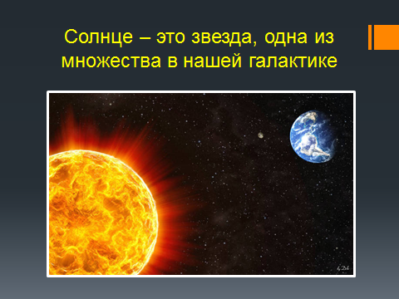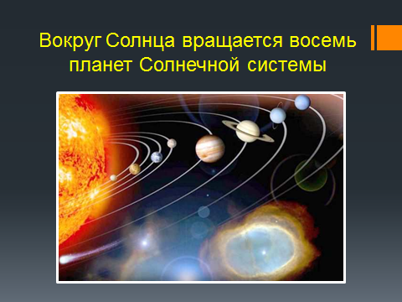
Слайд 4 Слайд 5
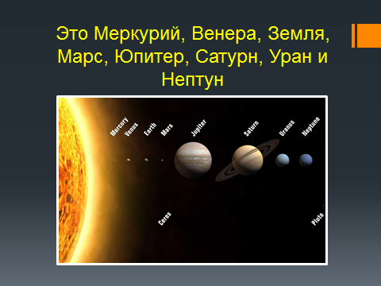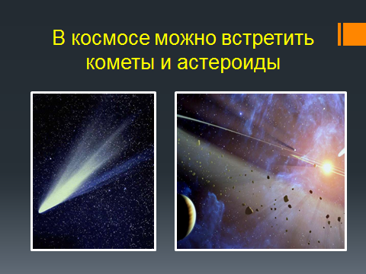
Слайд 6 Слайд 7
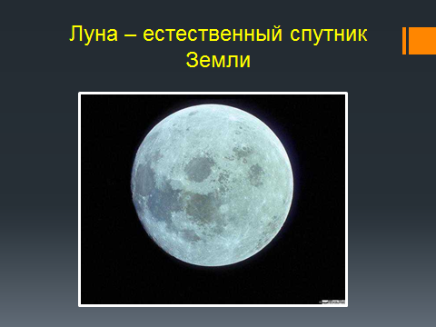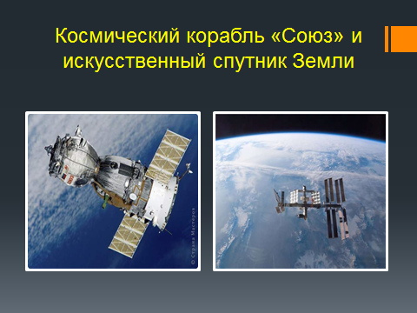

Слайд 9
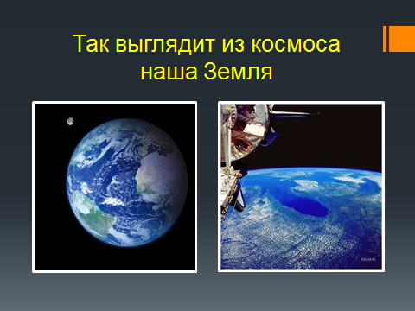

- Предварительная работа:
- игра с логическими блоками Дьенеша «Космос»
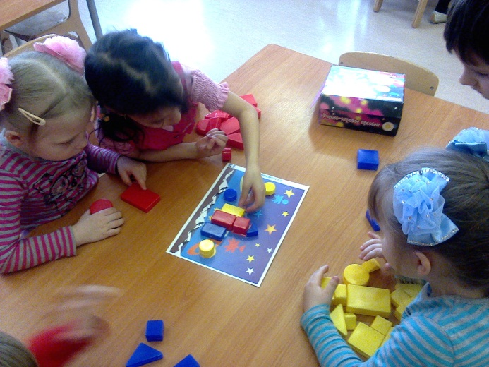

- рисование «Волшебная планета» (восковые мелки, акварель)
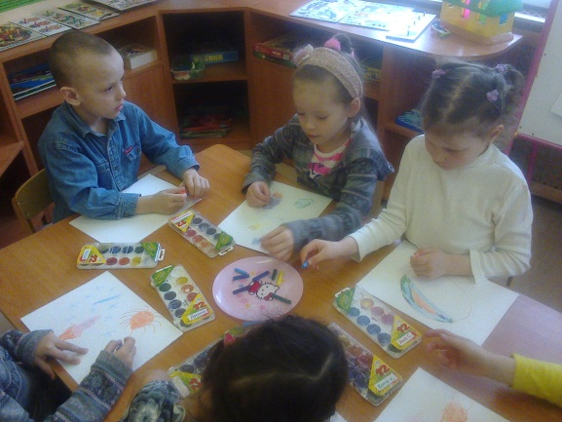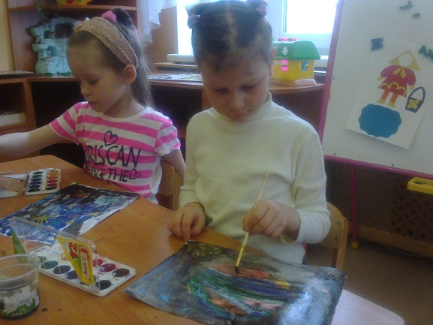

- Непосредственно образовательная деятельность на тему «Полет в космос»:

- Сюжетное конструирование из счетных палочек:

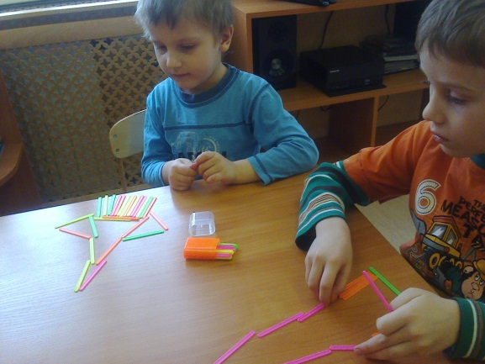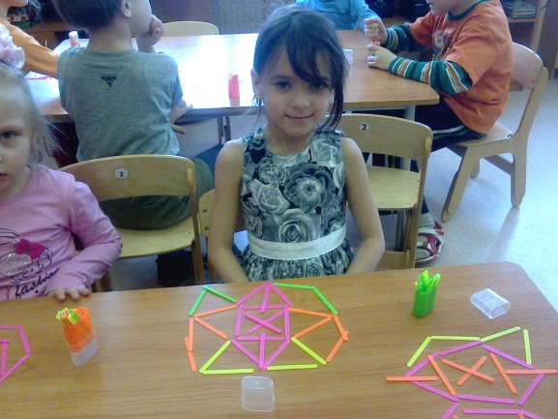

- Подвижная игра «Комета»:

